Вопросы и ответы:
Вопрос: как мы можем определить, включен ли режим NU06 MI без приборов ночного видения?
A: Короткое нажатие кнопки питания. Если сигнальная лампочка вибрирует один раз, это указывает на то, что NU06 MI находится в режиме постоянного включения. Если сигнальная лампочка вибрирует дважды, это указывает на то, что NU06 MI находится в режиме мигания. Если синий индикатор медленно мигает 1-3 раза (индикация питания), это означает, что NU06 MI выключен.

NU06 MI РУКОВОДСТВО ПОЛЬЗОВАТЕЛЯ

Особенности:
- Ультралегкий Мини-ИК - Сигнальный Индикатор;
- Использует 4-е высокоэффективных светодиода;
- Доступно с ИК-излучением (длина волны 940 нм), красным светом, зеленым светом и синим светом имеет 9 режимов;
- Конструкция с одним переключателем позволяет работать одной рукой;
- Питание от встроенного литий-ионного аккумулятора емкостью 250 мАч с максимальным временем работы 75 часов;
- Встроенная зарядка литий-ионного аккумулятора с зарядным портом USB-C;
- Адаптер дуговой рейки на корпусе и 3 облегченных кронштейна в комплекте для обеспечения нескольких вариантов монтажа и переноса;
- Изготовлен из прочных материалов ПК;
- Ударопрочность до 1 метра.

Технические характеристики
Размеры: 29,5 мм × 29,5 мм × 25,4 мм (1.16” × 1.16” × 1”)
Вес: 16,7 г (Кронштейн в комплект не входит)

Аксессуары
Магнитный кронштейн с крючком и петлей, Изогнутый Кронштейн для шлема с крючком и петлей, Кронштейн системы MOLLE, Кабель для зарядки USB-C.

Установка кронштейна
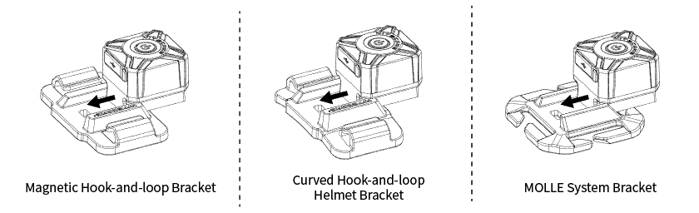

Технические данные
 | Выход | Время работы | Ударопрочность | IP Защита
ИК | ─ | 4 ч. | 1 м. | IP66
ИК Мигающий | ─ | 50 ч.
Красный | 3 Люмена | 9 ч.
Красный мигающий | 3 Люмена | 75 ч.
Зеленый | 8 Люмен | 9 ч.
Зеленый мигающий | 8 Люмен | 75 ч.
Синий | 2 Люмена | 5 ч.
Синий мигающий | 2 Люмена | 48 ч.
Мигающий Красный/Синий Полицейский Предупреждающий Сигнал | ─ | 56 ч.
Примечание: Указанные данные измеряются с помощью встроенного литий-ионного аккумулятора (250 мАч) в лабораторных условиях. Данные могут отличаться при использовании в реальном мире из-за различного использования батареи или условий окружающей среды.

Функция Зарядки
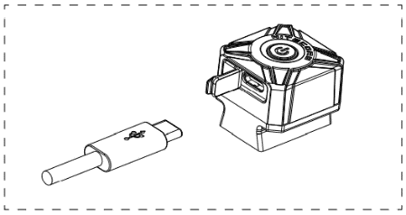
NU06 MI оснащен интеллектуальной системой зарядки. Пожалуйста, зарядите аккумулятор перед первым использованием.
Подключение к внешнему источнику питания: как показано на рисунке, отсоедините уплотнитель для зарядки и используйте USB-кабель для подключения внешнего источника питания (например, USB-адаптера, компьютера или другого USB-зарядного устройства) к порту USB для зарядки, чтобы начать процесс зарядки.
Индикатор зарядки: во время процесса зарядки индикатор питания будет мигать, информируя пользователя. Когда аккумулятор полностью заряжен, индикатор питания будет постоянно гореть.
- Время зарядки составляет приблизительно 1 час 45 минут. (Заряжается через адаптер 5 В / 1 А);
- Время работы в режиме ожидания составляет до 12 месяцев, если аккумулятор полностью заряжен;
- Во время процесса зарядки NU06 MI все еще можно включить. (Индикатор будет продолжать мигать в любом режиме.)

Инструкция по эксплуатации
Вкл/Выкл
Вкл.: когда индикатор не горит, удерживаете кнопку питания в течение 1 секунды, чтобы включить устройство.
Выкл.: когда индикатор горит, удерживайте кнопку питания, чтобы выключить его.
Переключение режимов
Когда устройство выключено, продолжайте удерживать кнопку питания более 5 секунд после включения света, чтобы переключиться в следующие режимы: ИК, ИК мигание, Красный, Красный мигающий Зеленый, Зеленый мигающий, Синий, Синий мигающий, Красно/Синий Полицейский, предупреждающий мигающий. Отпустите, чтобы выбрать нужный режим.
(У NU06 MI есть память режимов. При повторной активации индикатор автоматически перейдет к предыдущему режиму запоминания.)

Индикация режима
NU06 MI доступен с 9 режимами, включая 4 индикатора постоянного света + мигание и мигание красного / синего полицейского предупреждающего. Доступ к ИК-режимам обозначается вибрацией, так как ИК-излучение невидимо невооруженным глазом.

Режимы | Вибрация
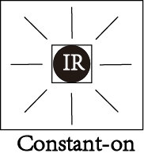 | 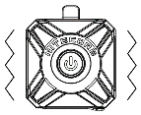
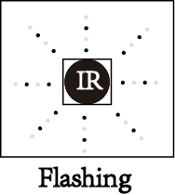 | 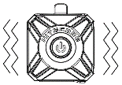
 | 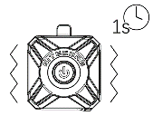
Другие | ─

Индикация питания
Когда индикатор выключен, коротко нажмите кнопку питания, и индикатор питания начнет мигать, указывая на оставшийся заряд батареи:
1. Трехкратное мигание указывает на то, что мощность превышает 50%;
2. Мигание дважды указывает на то, что мощность ниже 50%;
3. Мигание один раз указывает на то, что мощность ниже 10%.

Предупреждения
1. Пожалуйста, зарядите аккумулятор перед первым использованием.
2. Пожалуйста, заряжайте устройство каждые 3 месяца, если оно не используется в течение длительного времени.
3. Магнитный кронштейн с крючком и петлей содержит сильные магнитные компоненты. НЕ ставьте его близко к объектам, которые, как правило, страдают от магнитных помех.
4. Изделие содержит мелкие сборочные детали. Пожалуйста, держите его подальше от детей, чтобы избежать опасности.
5. НЕ разбирайте, не модифицируйте и не восстанавливайте изделие, в противном случае гарантия будет аннулирована, и изделие может быть повреждено.

Гарантийное обслуживание
На всю продукцию NITECORE ® распространяется гарантия качества. Любой дефектный / дефектный продукт может быть обменен на замену через местного дистрибьютора / дилера в течение 15 дней с момента покупки. После этого все дефектные / неисправные продукты NITECORE ® могут быть отремонтированы бесплатно в течение 24 месяцев с даты покупки. По истечении 24 месяцев действует ограниченная гарантия, покрывающая затраты на рабочую силу и техническое обслуживание, но не стоимость аксессуаров или запасных частей.
Гарантия будет аннулирована, если
1. продукт (ы) сломан(ы), реконструирован и/или изменен неавторизованными лицами.
2. изделие (изделия) повреждено / повреждены из-за неправильного использования.
Для получения последней информации о продуктах и услугах NITECORE ® , пожалуйста, свяжитесь с местным дистрибьютором NITECORE ® или отправьте электронное письмо по адресу service@nitecore.com
※ Все изображения, тексты и утверждения, указанные в данном руководстве пользователя, предназначены только для справочных целей. В случае возникновения каких-либо расхождений между данным руководством и информацией, указанной на www.nitecore.com , Sysmax Innovations Co., Ltd. оставляет за собой право интерпретировать и изменять содержание этого документа в любое время без предварительного уведомления.

